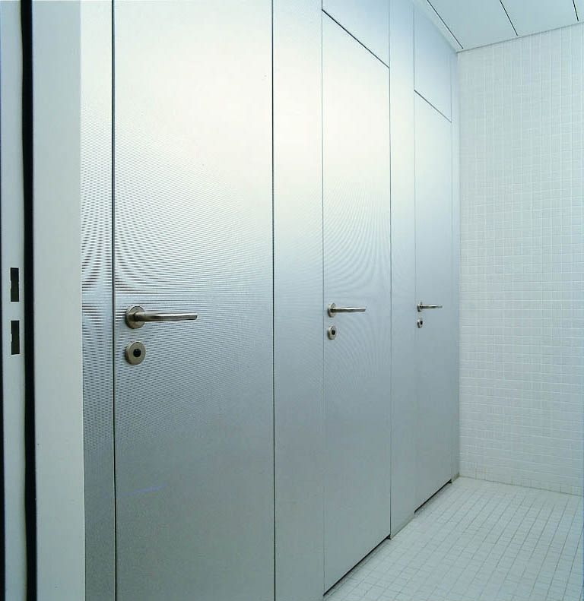

SVF-30 ALTUS

Données techniques – texte pour appel d’offre

CABINE SANITAIRE SYSTEME TOUTE HAUTEUR

MODELE :
TYPE SVF30 Altus de SCHÄFER Trennwandsysteme représenté par LOGGERE France ou techniquement et visuellement équivalent et être certifié PEFC™ ou FSC™.
Le Système est certifié par l’Association Allemande d’Inspection Technique et a le symbole GS.

DESIGN :
Cabine sanitaire toute hauteur. L’ensemble des parois et des portes est constitué de panneaux composites de 30 mm recouvert d’un stratifié compact de 0.8mm avec des chants en ABS de couleur.

FACADE ET PORTES :
Ensemble de parois et de portes constitués de panneaux composite recouverts de résine mélaminée finition mini Pearl. Des supports en aluminium associés à des pièces d’angle en aluminium assurent la solidité et la rigidité de l’ouvrage. La façade va du sol au plafond. Les connexions avec les parois latérales sont réalisées au moyen de profilé en aluminium en U.
Les portes sont constituées de façon identique aux panneaux de séparations. Elles sont affleurantes à recouvrement comportant un joint à lèvre en caoutchouc pour réduire le bruit et 2 bandes profilés en aluminium s’emboitant et assurant une protection anti-pince doigts. Elles sont auto-fermantes en option grâce à une charnière intérieure en inox.
La façade laisse un espace de 10 à 15mm à droite et à gauche, et de 15 à 20mm au sol et au plafond. Dans le cas de plafond suspendu, prévoir des renforts.

SEPARATIONS
Construite dans le même matériau que les façades. Connection des séparations au mur par un joint creux.

QUINCAILLERIE :
Portes fermantes avec 2 charnières en inox comportant des éléments en polymère qui assurent une haute performance et une ouverture à 180°. Charnières inox auto fermantes en option.
Serrure avec bouton de porte en inox Témoin de présence protégé par un plexiglass. Ouverture d’urgence.

ACCESSOIRES STANDARDS :
1 patère et une butée de porte par cabine.

COULEURS :
Panneaux et quincaillerie suivant la carte couleur du fabricant.

UTILISATION :
Milieu sec. Pas de nettoyage au jet.

CLASSEMENT FEU :
D-s2,d0

